Познание мира.
Краткосрочный план урока № 11.
Предмет: Познание мира  Урок: 11 |  | Школа: №1
Дата: 27.11.2020 г. |  | ФИО учителя: Маркер Л.М.
Класс: 1 «А» |  | Количество  присутствующих: 15 |  | Количество  отсутствующих: -
Раздел (сквозная тема): |  | Моя семья и друзья
Тема урока: |  | Праздники моей семьи
Цели обучения в соответствии с учебной программой: |  | 1.1.6.1 описывать один из семейных пазников  1.1.1.3 объяснять важность заботливого отношения между членами семьи и приводить примеры  1.1.1.5 определять структуру своих потребностей в предметах потребления и источников их поступления
Цели урока: |  | Объяснять важность заботливого отношения между членами семьи и приводить примеры
Ход урока:
Этап урока/ Время | Действия педагога |  | Действия ученика |  | Оценивание | Ресурсы
1.Начало урока.  0-5 мин | 1.Создание положительного эмоционального настроя.  Долгожданный дан звонок  Начинается урок!  Тут затеи и задачи,  Игры, шутки, все для вас!  Пожелаем всем удачи  За работу, в добрый час!  На уроке не болтай,  Как заморский попугай.  - Бодрячок  «Давайте улыбнемся друг другу».  Пусть сегодняшний урок принесет нам всем радость общения. Сегодня на уроке, ребята, вас ожидает много интересных заданий, новых открытий, а помощниками вам будут: внимание, находчивость, смекалка. |  | Приветствуют учителя. Организуют свое рабочее место, проверяют наличие индивидуальных учебных принадлежностей |  | ФО  Оценивание эмоционального состояния  Букет настроения | Музыка
2. Середина урока.  5 – 25 мин | 1.Актуализация жизненного опыта. Целеполагание.  (К) Работа в коллективе.  - Оживи картинку  Вспомни, какой семейный праздник больше всего тебе понравился? Почему?  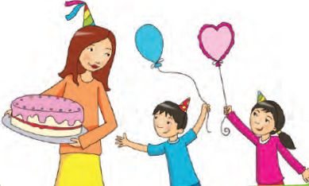  Работа над лексической и грамматической темой урока.  (К) Работа в коллективе.  - Семейные праздники – это особая традиция. Любое событие можно превратить в маленький семейный  праздник. Главное, чтобы все члены  семьи были вместе.  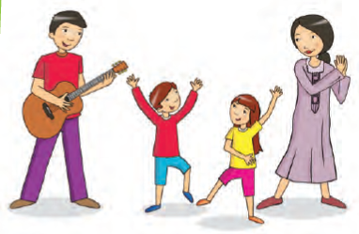  Знаешь ли ты?  Суюнши – казахский обычай. Когда приходят в дом с хорошей вестью,  говорят: «Суюнши».  Опиши одну из традиций, которой следуют в твоей семье.  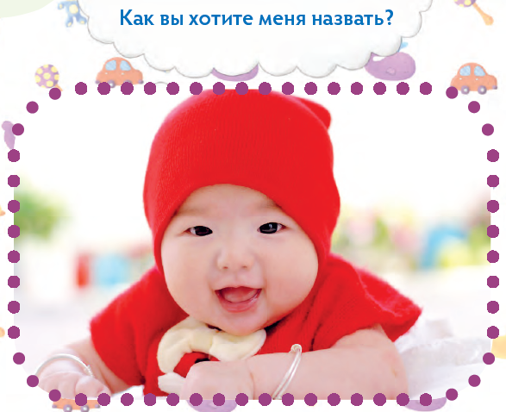  Одна из важных традиций – выбор имени для ребёнка. Особое внимание уделяется значению имени. Право назвать ребёнка предоставляется дедушке или другому уважаемому человеку.  (К) Физминутка  Карусель  Еле, еле, еле, еле  Завертелись карусели.  А потом кругом, кругом,  Всё бегом, бегом, бегом.  Тише, тише, не спешите!  Карусель остановите,  Раз, два, раз, два!  Вот и кончилась игра1  (И) Самостоятельная работа.  Работа в прописи.  - Что ты заметил на иллюстрации? Кто где сидит?  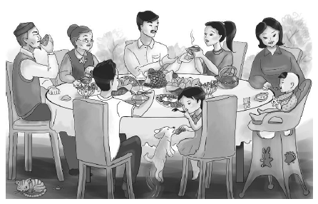  - Нарисуй членов своей семьи за дастарханом.  - Как ты их рассадишь? |  | Учащиеся слушают учителя, отвечают на вопросы  Формулируют тему урока, определяют цель урока  Работают в коллективе, выполняют задания под руководством учителя.  Повторяют движения за учителем  Работают, самостоятельно выполняют проверку |  | ФО  ФО  ФО  ФО  ФО | Учебник  Тетрадь  Учебник  Доп. литература  Пропись  Карточки  Пропись
3. Конец урока.  25-30 мин | 7.Итог урока.  -Какую цель мы поставили на сегодняшнем уроке?  - Достигли ли мы этой цели?  - Какие затруднения были у вас на уроке?  - Что нужно сделать чтобы эти затруднения не  повторялись?  Рефлексия.  Предлагает оценить свою работу при помощи линейки  успеха.   |  | Отвечают на вопросы учителя, оценивают сою деятельность на уроке |  | ФО | Картинки к рефлексии.

